Практична робота №9
Тема: план видів характеристик у програми 1С:Підприємство;
Мета: ознайомитися з новим об'єктом конфігурації - План видів характеристик. Навчитися використовувати цей об'єкт для розширення можливостей конфігурації;
Завдання:
- Створити нові об’єкти конфігурації Варінти номенклатури, Додаткові Властивості Номенклатури, Властивості Номенклатури, Значення Властивостей Номенклатрури;
- Змінити синонім стандартного реквізиту довідника;
- Створити регістр Значення властивостей номенклатури;
- Створити різні характеристики номенклатури;
- Доопрацювати наявні регістри і створити новий звіт, який дозволить отримувати дані в розрізі властивостей номенклатури.
Хід роботи:
Створив нові об’єкти конфігурації Варінти номенклатури, Додаткові Властивості Номенклатури, Властивості Номенклатури, Значення Властивостей Номенклатрури.
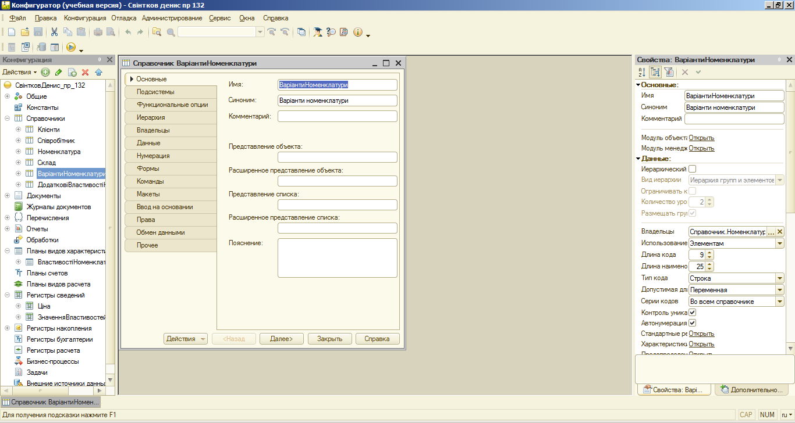
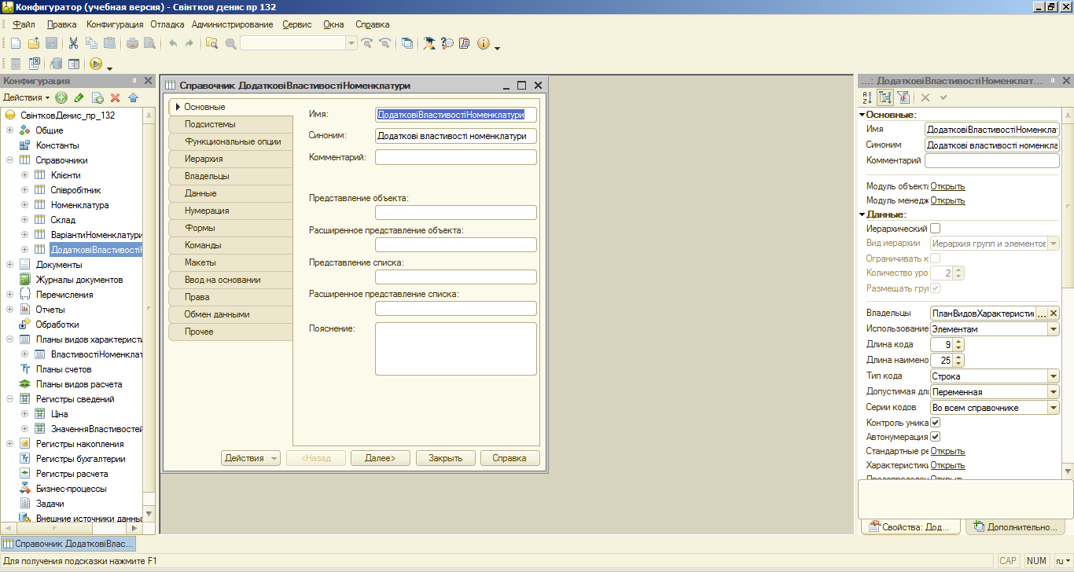
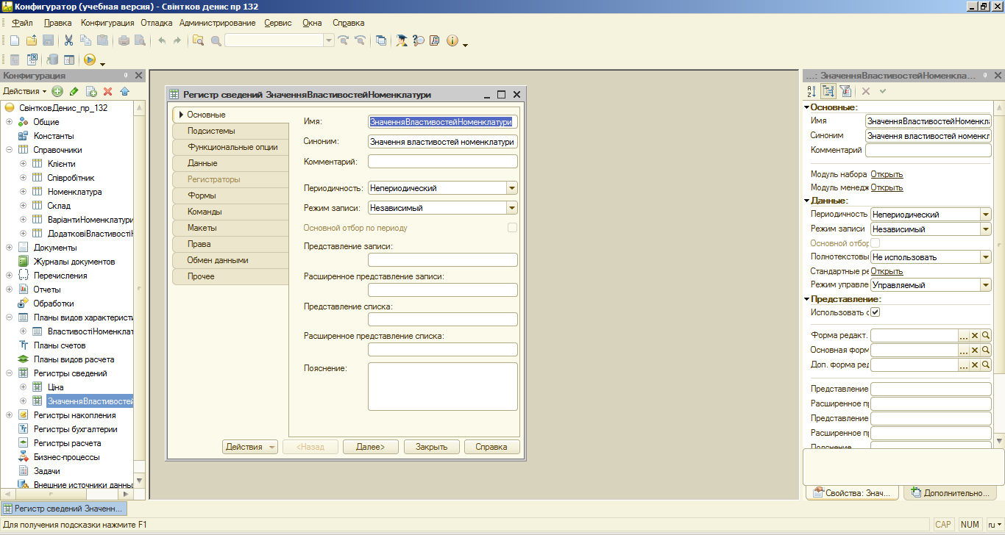
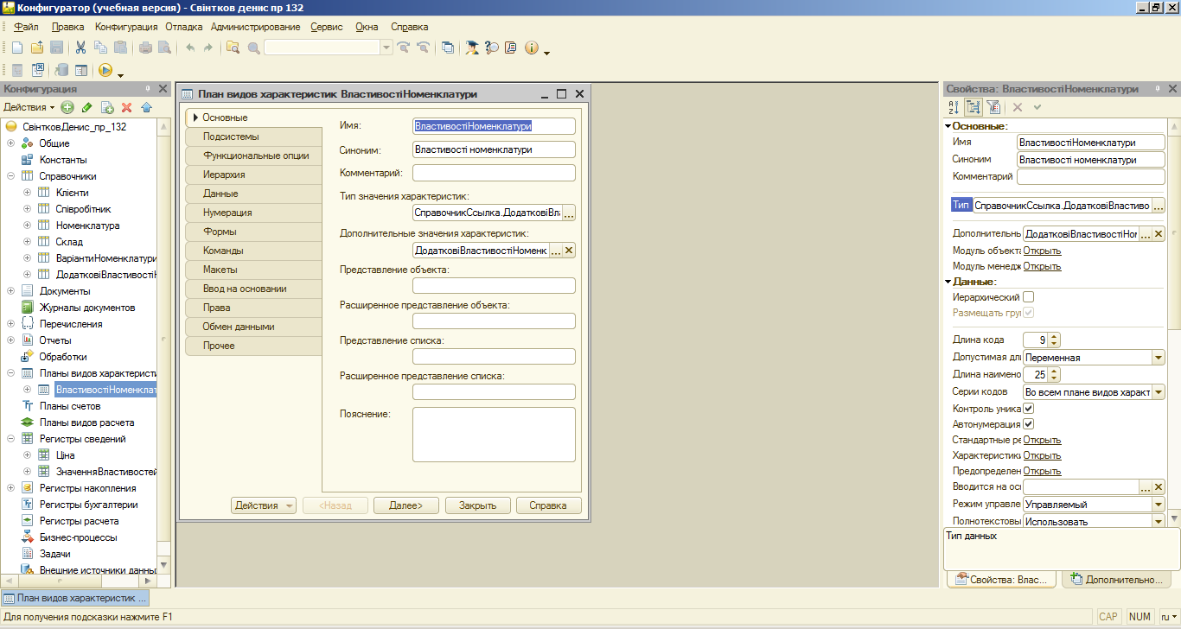
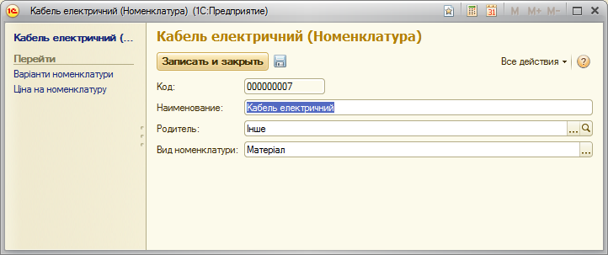
Змінив синонім стандартного реквізиту довідника
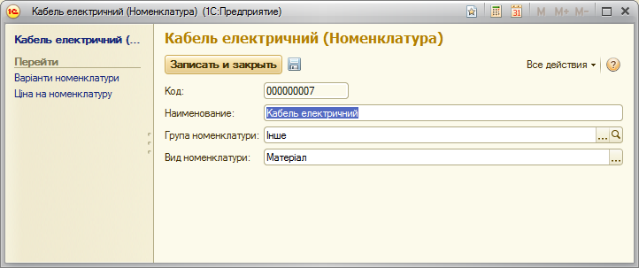
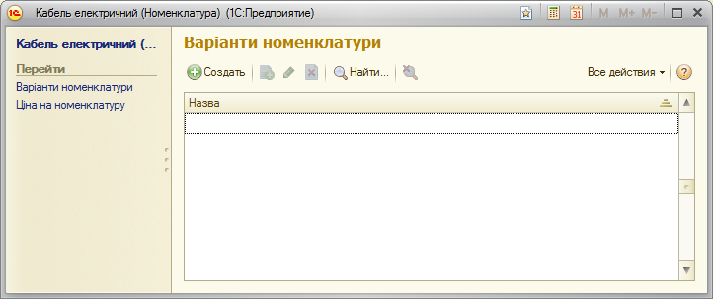
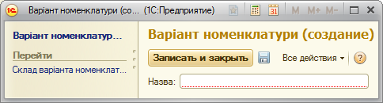
Створив регістр Значення властивостей номенклатури
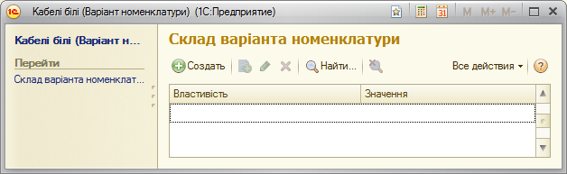
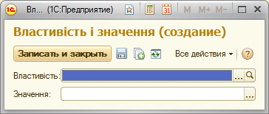
Створив різні характеристики номенклатури
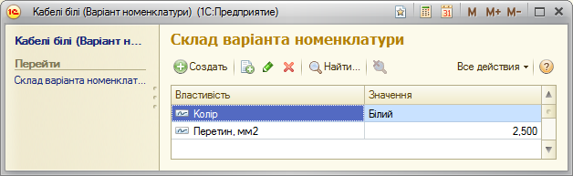
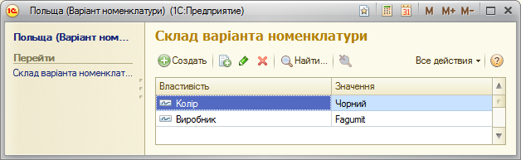
Доопрацював наявні регістри і створив новий звіт, який дозволить отримувати дані в розрізі властивостей номенклатури
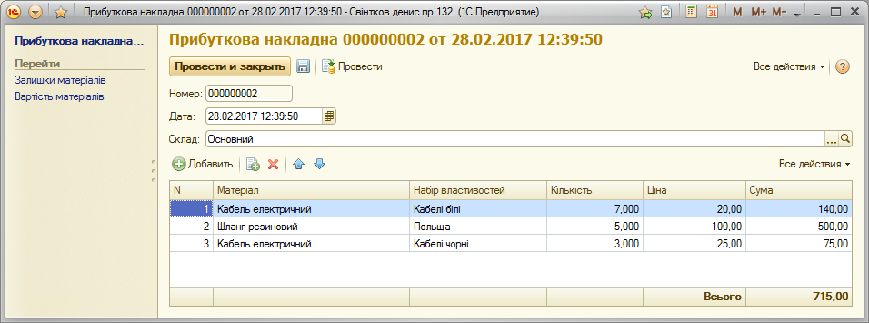
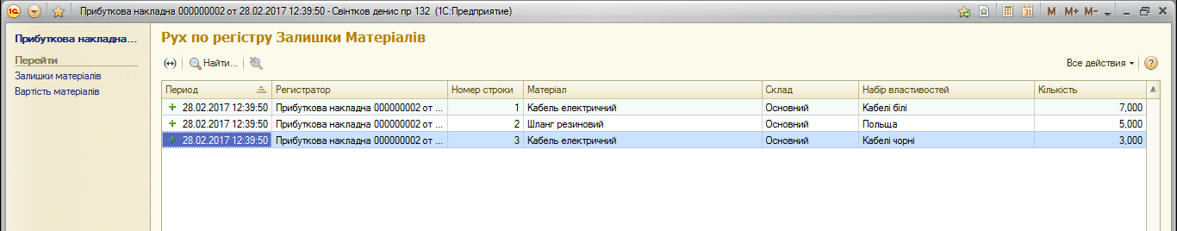
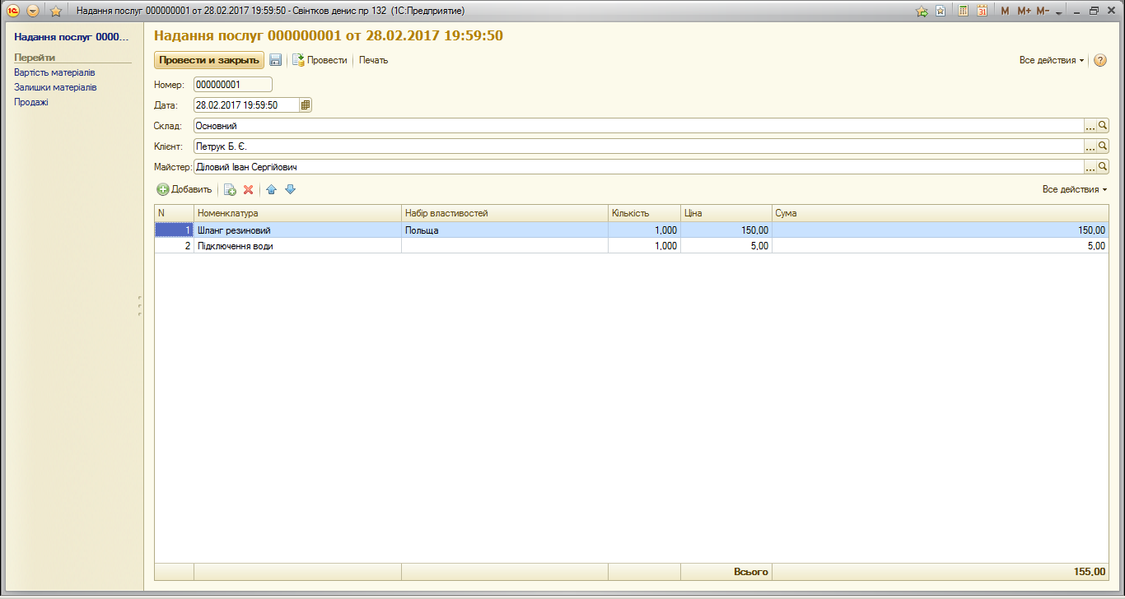
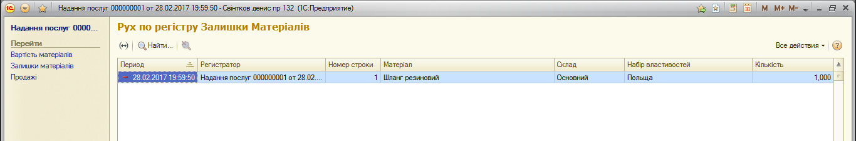
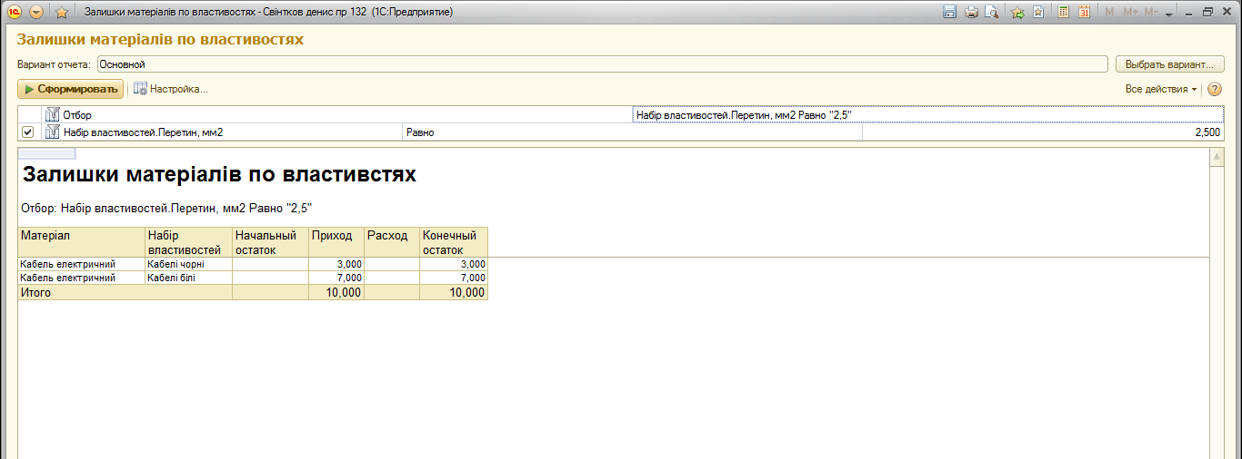
Контрольні запитання:
- Для чого призначений об'єкт конфігурації «план видів характеристик»?
В модулі об’єкта документу в процедурі ОбробкаПроведення потрібно написати відповідний алгоритм.
- У чому принципова відмінність плану виду характеристик від довідника?
Потрібно внести відповідні зміни прямо в обробник подій ОбробкаПроведення документу.
- Що таке тип значення характеристик?
В модулі об’єкта документу в процедурі ОбробкаПроведення потрібно написати відповідний алгоритм.
- Навіщо потрібні додаткові значення характеристик?
Для цього в правому верхньому вікні редактора форм на закладці Реквізити потрібно розкрити реквізит форми Об'єкт, та перетягнути його в табличну частину.
- Як, використовуючи план видів характеристик, організувати облік по змінному кількості характеристик?
Оборотний регістр накопичення дуже схожий на регістр залишків, але для нього поняття «залишок» не має сенсу. Оборотний регістр накопичує тільки обороти, залишки йому нецікаві. Тому єдиною віртуальною таблицею, яку буде створювати система для такого регістра, буде таблиця оборотів.
- Як створити план видів характеристик?
Оборотний регістр накопичення дуже схожий на регістр залишків, але для нього поняття «залишок» не має сенсу. Оборотний регістр накопичує тільки обороти, залишки йому нецікаві. Тому єдиною віртуальною таблицею, яку буде створювати система для такого регістра, буде таблиця оборотів.
Висновок: На цій практичній роботі я ознайомився з регістрами накопичення у програмі 1С:Підприємство 8.2, навчився створювати простий звіт у програмі 1С:Підприємство 8.2.

